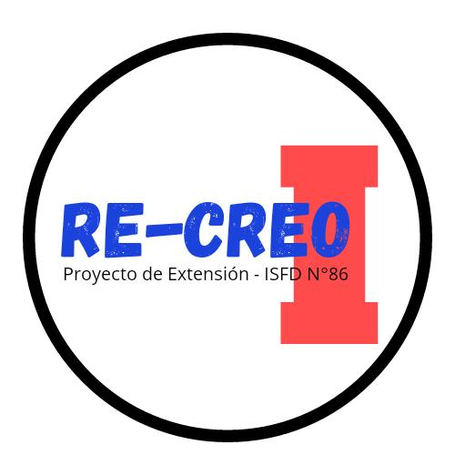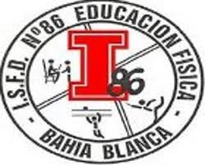

PROVINCIA DE BUENOS AIRES
DIRECCIÓN GENERAL DE CULTURA Y EDUCACIÓN
INSTITUTO SUPERIOR DE FORMACIÓN DOCENTE N ° 86
CARRERA: Profesorado de Educación Física
PROYECTO DE EXTENSIÓN: Re-Creo
CICLO LECTIVO: 2019
EQUIPO DE TRABAJO

Estudiantes: Arcusin, Lucas; Berazategui, Ana; Brandi, Ezequiel; Cabaleiro, Agustín; Castro, Camila; Castro, Rodrigo; Catalán, Diego; Colombo, Facundo; De Dios, Luz; Dupré, Roxana; Fiorini, Franco; Frattini, Juliana; Gattari, Manuela; Jaime, Juan Agustín; Larsen, Erik; Méndez, Gastón; Müller, Yamile; Parigiani, Guido; Pedernera, Nicolas; Rojas, Virginia; Romero, Juliana; Veiga, María Belén; Villafañe, Romina; Cárcamo, Sofia (Coordinadora); Zamora, Félix (Coordinador)
Docentes: Carreño, Dolores; Abennel, Mariano; López, Natalia

“Re-Creo”

“El primer paso para posibilitar un cambio es pensar, porqué comenzar a pensar es comenzar a cambiar la realidad”.
Esther Diaz.
“La caridad es humillante porque se ejerce verticalmente y desde arriba;
la solidaridad es horizontal e implica respeto mutuo”.
Eduardo Galeano.

Fundamentación
Nos preguntamos ¿cuáles son los valores que promueve la formación docente? ¿promueve una mirada que reconoce al otro? ¿promueve un encuentro con su realidad e invita a ponernos en su lugar? Desde el campo de la Educación Física ¿Le damos espacio a estas prácticas? Educamos el movimiento, pero ¿educamos en el movimiento? Creemos que se necesita fortalecer un punto de encuentro entre la teoría abordada, re pensando y construyendo experiencias, acciones y prácticas concretas.
Actualmente la sociedad se nos presenta cada vez más fragmentada, los valores que se sostenían parecen desaparecer o perder valor: una mirada individualista, y egocéntrica, orientada al éxito, bienestar personal, y hacia una cultura del “descarte”. El ser humano está “descartando” no solo cosas, sino personas concretas que comparten este planeta con nosotros, nuestra tarea es urgente e inaplazable.
En este sentido, aspiramos despertar la sensibilización de estudiantes y docentes de la institución formadora frente a las necesidades sociales de diferente índole logrando asumir un compromiso sostenible en el tiempo. La Educación Física es sin dudas, un campo disciplinar con un potencial distinguido para accionar sobre el entorno.
Proponemos una cultura del encuentro, posicionarnos desde otra perspectiva donde la mirada sea hacía, para y sobre todo con el otro.
Al pensar en un proyecto de extensión institucional nos orientamos al concepto de Paulo Freire (1973) donde vincula la extensión con el diálogo y el trabajo colaborativo donde teoría y práctica se aúnan en el concepto de praxis. Es la praxis colectiva que se produce en el trabajo en comunidad la posibilitadora de cambios sociales a través de acciones conjuntas que se tejen en los escenarios sociales/culturales/históricos con el propósito de comprender e intervenir de manera creativa e innovadora en las situaciones identificadas como problemas sociales.
La extensión como acción dialógica es una práctica entre varios donde los cambios son el resultado de procesos de reflexión y concientización. Participar en este tipo de proyectos aporta a la formación de profesionales críticos, reflexivos y socialmente responsables. (Rafaghelli, 2013)

En el marco de la formación docente en Educación Física proponemos gestar un equipo de trabajo con la finalidad de asumir un compromiso social en diversos espacios de la ciudad de Bahía Blanca, a partir de la sensibilización y retroalimentación en el encuentro frente a distintas problemáticas que se presentan en los contextos actuales.
El proyecto Re-Creo pretende habilitar espacios de encuentro - tanto en la misma institución formadora como en diferentes espacios sociales -, definir y concretar acciones tendientes a transformar la realidad en aquellos contextos y grupos humanos que lo requieran, anhelando como finalidad última contribuir a la construcción de una mejor sociedad.
Desde los marcos de la legislación educativa nos detenemos en el Artículo 71 de la Ley de Educación Nacional establece que la formación docente tiene la finalidad de preparar docentes con capacidad de enseñar, generar y transmitir los valores necesarios de las personas, para el desarrollo nacional y la construcción de una sociedad más justa.
La formación docente en Educación Física aporta un vasto caudal de saberes, recursos y herramientas para la praxis. Desde los Diseños Curriculares vigentes se remarca promover la formación de docentes no sólo pedagogos sino al mismo tiempo trabajadores de la cultura y transformadores de la sociedad; en otras palabras, docentes que además de educar desde los saberes específicos del Campo puedan construir una mirada crítica y asumir el compromiso de la acción transformadora de la realidad en cualquiera de los ámbitos de incumbencia. En este sentido, y dentro del conjunto de saberes y herramientas aprehendidas en la formación, merecen especial reconocimiento el Juego y las Prácticas Recreativas. Si bien reconocemos en el Juego su enorme potencial educativo - como estrategia didáctica y como contenido en sí mismo -, en el presente proyecto rescatamos y enfatizamos el valor del juego en tanto fenómeno cultural. En otras palabras, el Juego- producto y productor de la cultura- es una poderosa herramienta capaz de socializar, afianzar lazos, revelar, visibilizar aquello que permanecía oculto y dar identidad colectiva a grupos humanos.
Finalmente, y entendiendo que el proyecto es abierto a sumar participación voluntaria tanto de estudiantes como de docentes que se sientan especialmente movilizados por los fundamentos expuestos, nos parece oportuno clarificar que el mismo se asume como inacabado y en permanente construcción.

Proyecto Inter Institucional I.S.F.D. N° 86 y EP N° 24.

A partir del Programa de extensión Re Creo seleccionamos como primer recorte social, para desarrollar acciones socio comunitarias educativas, al barrio Maldonado.
Las acciones iniciales diagnósticas incluyeron reuniones con la presidente de la Sociedad de Fomento, con la sala Médica y con la EP N° 24, así como un reconocimiento de los espacios sociales de acceso público.
Se logró a partir de la charla con la directora concretar una campaña de medias con la colaboración de los estudiantes del Instituto a partir de la sensibilización y reflexión sobre la necesidad y problemática barrial. Ésta entrega se realizó el día 14 de junio del año corriente.
A partir de la detección de necesidades y problemáticas en la comunidad educativa proponemos gestionar dos encuentros durante el presente año:
- 1° Jornada “RCP y Primeros Auxilios”
- 2° Jornada “Valores”
Asimismo, se prevé acompañar en las actividades programadas por la escuela con motivo del Día del niño, cuyo eje de trabajo promueve los Derechos del Niño; colaborar en las intertribus escolares y a fin de año acompañar la jornada de cierre escolar prevista en articulación con el Jardín 941 y la ES N° 29.
El equipo de trabajo se reunirá semanalmente en el mes de septiembre para planificar las actividades que se realizarán en cada encuentro, en donde también se generará un espacio de reflexión y preparación para atender las distintas problemáticas propias del contexto.
El enfo que de este proyecto es trabajar en comunidad desde una perspectiva social reconociendo al otro como un sujeto de derechos. Y promoviendo las prácticas y experiencias que como estudiantes y docentes creemos que son indispensables para el desarrollo integral de la persona. Con este proyecto no buscamos cambiar ideas o conductas habituales de los individuos por otras, sino de revisitar las actuales.
En los escenarios sociales contemporáneos las infancias y pre adolescentes constituyen quizás la franja etaria con mayor disposición participativa ante propuestas de actividades comunitarias Por esta razón consideramos que en los inicios del programa nuestra acción se dirigirá prioritariamente a estas edades con la intención encontrarnos y compartir también, con el ámbito familiar.

Objetivos Específicos
Trabajar en comunidad por un objetivo en común.
Promover actividades que tengan lugar en un tiempo liberado de obligaciones exteriores, que el sujeto elija y le provoque placer.
Generar un espacio de encuentro, diálogo y reflexión en la comunidad educativa.
Realizar una experiencia social en la que el futuro docente se vincule con el campo sociocultural de la comunidad.
Promover valores sociales, interacciones, relaciones intergeneracionales y pensamientos específicos a través del juego.
Promover un análisis social y cultural sobre los valores e imágenes que el sujeto encarna en las diferentes estructuras sociales.
Que los sujetos comprendan las diferentes formas de asumir el cuerpo, recreando sus propias prácticas corporales y de subjetivación e interactuando con otros.
Conocer, analizar, interpretar e intervenir las variables y las cuestiones que condicionan y sustentan la práctica docente: educación intercultural y cuestiones ambientales.
Promover la construcción de una perspectiva que permita re pensar la práctica educativa.
Lugar
EP N°24(Ricchieri y Di Sarli 2291)
Espacio a utilizar
*Puerta de ingreso/salida *Galería *Hall
*Comedor *Patio Cubierto *Patio Embaldosado
*Terreno Lindero Cementado. **Baños.
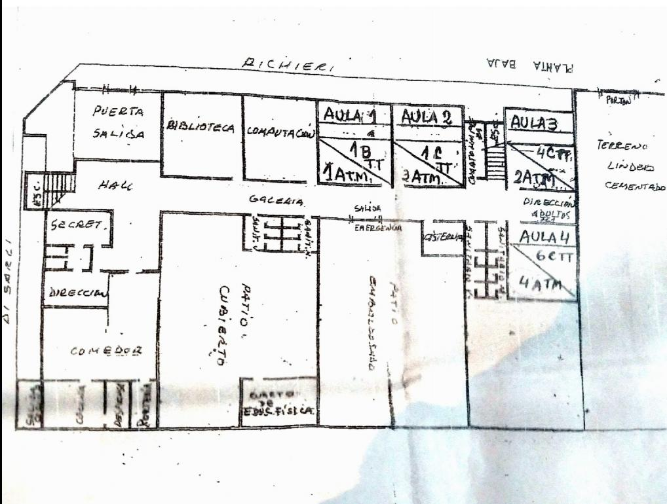
Fechas y horarios:
Sábado 5 de octubre: Jornada de RCP y Primeros Auxilios. (8am a 14pm)
Sábado 19 de octubre: Jornada de Valores. (8am a 14pm)

Cronograma de actividades
Primer Jornada: RCP y Primeros auxilios
Lema: (a definir)

Horarios
08:00 | Concentración Estudiantes y Docentes.  Acondicionar el espacio.
09:30 | Recepción de Alumnos de la EP N°24 y división de grupos por edades.  Desayuno
10:30 | Actividades
11:00 | Recepción de la comunidad.
11:30 | Talleres en paralelo: Adultos y niños  Taller de RCP y Primeros Auxilios
12:30 | Almuerzo
14:00 | Cierre de Jornada

08:00 hs Los docentes y estudiantes que participan en la organización concentrarán para preparar, acondicionar y ambientar el espacio.
09:00 hs Se abrirán las puertas de la institución a la comunidad.
Al ingresar en la escuela serán recibidos por tres profesores que les asignarán un color en función de la edad y se les confeccionará un cartel con el nombre y color determinado:
Rojo: 6 y 7 años. (Catalán, Diego; De Dios, Luz; Villafañe, Romina) (Brandi, Tomas)
Azul: 8, 9 y 10 años. (Méndez, Gastón; Frattini, Juliana; Müller, Yamile) (Cárcamo, Sofia)
Verde: 11 y 12. (Zamora, Félix; Rojas, Virginia; Veiga, María Belén) (Colombo, Facundo)
09:30 hs Una vez armados los grupos se los invitara a compartir el desayuno en el comedor de la escuela.
10.30 hs Los alumnos se agruparán por edades y comenzarán las actividades:
Las actividades consisten en una serie de casos de primer auxilio en donde cada grupo deberá trasladarse de caso en caso: varía la dificultad del caso según la edad.
Caso 1: Esguince: Juego de búsqueda: “La momia” (Fiorini, Franco; Parigiani, Guido)
Material: Vendas, cinta, cartulina.
Espacio: Galería
Caso 2: Quemadura: Juego de relevos: “Agua y fuego” (Castros, Camila; Dupré, Roxana)
Material: Cartulinas roja, naranja, celeste y azul.
Espacio: Patio cubierto (mitad)
Caso 3: RCP: Juegos cooperativos. “Corazonada” (Jaime, Agustín; Larssen Erik)
Material: Goma espuma(corazones)
Espacio: Patio cubierto(mitad)
11:00 hs Al ingresar las madres, padres, y adultos acompañantes se los invitará a ubicarse en el comedor para el taller de RCP y Primeros auxilios.
11:30 hs Comienzan los talleres:
Niños/as: Primeros Auxilios (Castro, Rodrigo; Gattari, Manuela; Villafañe, Romina; Brandi, Tomas; Méndez, Gastón; Frattini, Juliana; Müller, Yamile; Cárcamo, Sofia; Zamora, Félix; Veiga, María Belén; Fiorini, Franco; Parigiani, Guido; Castros, Camila; Dupré, Roxana)
Actividad: Obra de teatro.
Espacio: Patio Cubierto.
Adultos: RCP y Primeros auxilios. (Jaime, Agustín; Colombo, Facundo; Rojas Virginia)
Actividad: Charla
Espacio: Comedor
12:30 hs Se brindará, para toda la comunidad participante de la jornada, una choripaneada y bebida.

Segunda Jornada: Valores
Re encontrar(nos)

Horarios | Actividades
08:00 | Concentración Estudiantes y Docentes.  Acondicionar el espacio.
09:30 | Recepción de Alumnos de la EP N°24 y división de grupos por edades.  Desayuno
10:30 | Actividades
11:00 | Recepción de la comunidad.
11:30 | Talleres en paralelo: Adultos y niños  Taller valores
12.30 | Almuerzo
14:00 | Cierre de Jornada

08:00 hs Los docentes y estudiantes que participarán en la organización concentrarán para preparar, acondicionar y ambientar el espacio.
09:00 hs Se abrirán las puertas de la institución a la comunidad.
Al ingresar en la escuela serán recibidos por tres profesores que les asignarán un color en función de la edad y se les confeccionará un cartel con el nombre y color determinado:
Rojo: 6 y 7 años. (Castro, Rodrigo; Gattari, Manuela; Berazategui, Ana) (Brandi, Tomas)
Azul: 8, 9 y 10 años. (Méndez, Gastón; Frattini, Juliana; Müller, Yamile) (Cárcamo, Sofia)
Verde: 11 y 12. (Zamora, Félix; Rojas, Virginia; Veiga, María Belén)
09:30 hs Una vez armados los grupos se los invitara a compartir el desayuno en el comedor de la escuela.
10.30 hs Los alumnos se agruparán por edades y comenzarán las actividades:
Se trabajará a través de juegos socio motores la empatía como valor central.
Juego 1: (Colombo, Facundo)
Juego 2: (Castro, Camila)
Juego 3: (Jaime, Agustín; Larssen Erik)
11.30 hs Obra de teatro sobre la Empatía (para niños/as y adultos)
12:30 hs Se brindará, para toda la comunidad participante de la jornada, una choripaneada y bebida.
Recursos humanos
Se realizó una convocatoria a través de las redes sociales, y dos encuentros informativos los días 23 y 30 de agosto. Contamos con la participación de treinta estudiantes del Instituto que cooperaran de la reflexión, preparación y puesta en acción del proyecto.
Recursos materiales y financieros
Se utilizarán los recursos materiales de la EP N°24 (conos, aros, colchonetas, vallas, pelotas).
Y en el mes de septiembre se elaborarán materiales para decorar, enmarcar y ambientar el espacio en la temática de la jornada.
el desayuno será contribuido por la EP N°24, que se obtendrá del presupuesto escolar. Se apelará a la colaboración de donaciones de la comunidad bahiense.
Actualmente disponemos de $5000 para la compra de chorizos. La panadería “La Aragonesa” ubicada Viamonte y Blandengues colaborará con el pan.
El proyecto está orientado para que la intervención sea de parte de los estudiantes y docentes del ISFD N°86, y al difundir el proyecto en las redes nos encontramos con mucha gente que quiere colaborar y aportar en los recursos materiales para la decoración: cartulinas, papel celofán, papel crepe, cartón, cajas de botiquín, friselina, etc.
Jornada RCP- Primeros Auxilios
5 de octubre - sábado (8am- 14hs)

Apellido/Nombre | DNI | Curso

Cárcamo, Sofía | 41099519 | 2°D
Zamora, Félix | 39999896 | 4°
Frattini, Juliana | 39482920 | 4°
De Dios, Luz | 40138753 | 4°
Dupré, Roxana | 41547633 | 2°B
Larssen, Erik | 39410571 | 2°A
Colombo, Facundo | 39157596 | 4°
Catalán, Diego | 39338683 | 2°
Fiorini, Franco | 38550835 | 3°
Rojas, Virginia | 39811533 | 1° A
Veiga, María Belén | 40778875 | 3°
Castro, Camila | 42399732 | 2°
Méndez, Gastón | 39404566 | 1°
Müller, Yamile | 38602696 | 1°
Brandi, Tomas | 35599034 | 3°
Jaime, Agustín | 36992820 | 4°
Parigiani, Guido | 35236163 | 2°|
Villafañe, Romina | 34064721 | 1°

Jornada sobre Valores - Empatía “Re encontrarnos”
19 de octubre - sábado (8am- 14hs)

Apellido/Nombre | DNI | Curso

Cárcamo, Sofía | 41099519 | 2°D
Zamora, Félix | 39999896 | 4°
Castro Rodrigo | 41740578 | 3°
Gattari Manuela | 40065556 | 3°
Frattini, Juliana | 39482920 | 4°
Rojas, Virginia | 39811533 | 1° A
Larssen, Erik | 39410571 | 2°A
Veiga, Maria Belén | 40778875 | 3
Castro, Camila | 42399732 | 2°
Méndez, Gastón | 39404566 | 1
Müller, Yamile | 38602696 | 1
Jaime, Agustín | 36992820 | 4°
Colombo, Facundo | 39157596 | 4
Berazategui, Ana | 39877680 | 3

